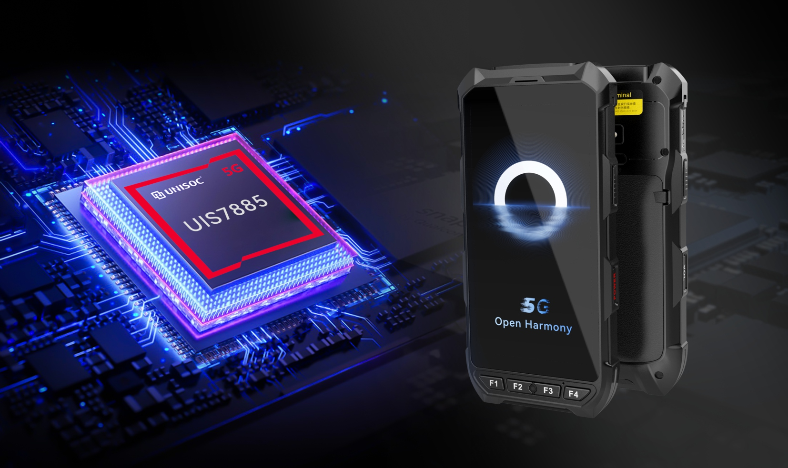

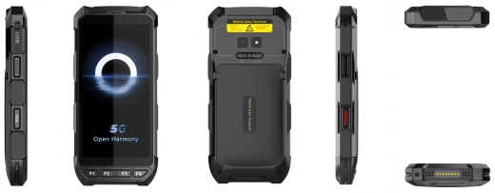
C6200-GC5
条码手持机

产品优势
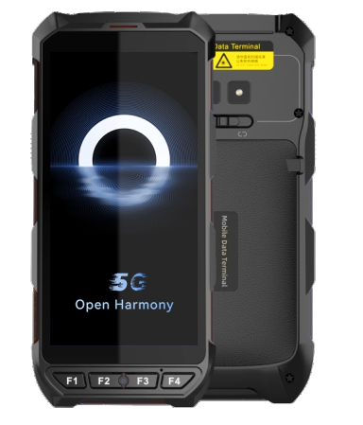

高性能国产紫光展锐平台，安全自主可控
该设备采用国产紫光展锐高性能八核CPU（UIS7885），基于先进的6nm EUV技术和设计理念，能够为设备提供出色的处理性能和响应速度，以及带来更低的功耗。

Open Harmony及Android系统可选，操作流畅更便捷
该设备有Open Harmony3.2以及Android13操作系统可选，可为用户带来更流畅、便捷的操作体验。

5G增强通信，数据传输更高效
拥有高速5G数据网络通讯模组，可以为设备带来更高的传输速度、更低的延迟、更大的网络容量、更好的网络覆盖、更稳定的网络连接以及更高的网络安全性。




应用行业



生产制造仓储物流服装管理工具管理快递扫码设备运维
产品参数
识读距离 可选0-5米距离/与标签和环境有关
基本参数
整机尺寸 | 170×80×20±2mm
整机重量 | 320克
显示屏 | 5.5寸IPS高清屏，分辨率720*1440
触控屏 | 工业级多点触控电容屏
扩展插槽 | 2个sim卡槽，2个PSAM卡槽，  1个TF卡槽
通讯接口 | Type-c数据接口
指示灯 | 充电指示灯
键盘 | 扫描键、功能键
摄像头 | 前置500万、后置1300万像素摄像头，带闪光灯、自动对焦功能
手电筒 | 低功耗LED灯照明，应急使用
GPS | GPS+北斗双导航系统误差范围±5m
性能参数
CPU | 展锐八核64位处理器，主频2.7GHz
内存容量 | RAM：4GB ROM：64GB
扩展内存 | 支持256GB Micro Sd卡
操作系统 | Android 13/open Harmony3.2
数据通讯 | 5G NR:LTE-FDD/LTE-TDD/WCDMA GNSS  4G:TD-LTE Band38/39/40/41  FDD-LTE Band 1,2,3,4,7,17,20 3G:WCDMA( 850/1900/2100MHz);  2G:GSM/GPRS/Edge  （850/900/1800/1900MHz）
WIFI | 2.4G/5G双频，  符合IEEE802.11a/b/g/n/ac
Bluetooth | 符合Bluetooth 5.0
工作环境
操作温度 | -20℃～50℃
存储温度 | -20℃～70℃
相对湿度 | 5%～95%不凝结
防护等级 | 主机IP65

电池性能
电池容量 | 4500mAh锂聚合物电池
待机时间 | 关闭无线通讯等功能可待机360小时
充电时间 | 小于4小时
工作时间 | 12小时以上（一次充满电）
条码采集（选配）
二维条码
二维扫描引擎 | Newland NLS CM60/其它
支持二维条码类型 | PDF417, MicroPDF417,  Composite, RSS, TLC-39,  Datamatrix, QR code, Micro QR code, Aztec, MaxiCode, Postal Codes,US PostNet,  US Planet, UK Postal, Australian Postal,Japan Postal, Dutch  Postal等.
NFC功能（选配）
工作频率 | 13.56MHz
协议标准 | ISO14443A/B ISO15693， NFC-IP1,NFC-IP2等
标签标准 | M1卡（S50，S70）， CPU卡，NFC标签等
读写距离 | 3cm-5cm
附件
标配 | 锂电池1块、电源适配器1个、 Type-c充电线1条
选配 | 充电座

提示：
1.产品规格测量均会存在一定的误差值，请以实际尺寸为准；


2.由于产品会不断优化升级，技术参数如有更改，恕不另外通知

